תיק חפיפה בסיסי – תפקיד הסיו"ר

הקדמה
תפקיד הסיו"ר הוא אחד התפקידים המורכבים והמרתקים בכל אגודה. התפקיד חובה בתוכו מורכבות רבה בשל האחריות שבאה עם התפקיד וההיבטים הניהוליים שבו, לצד כפיפות ליו"ר האגודה וסמכויותיו. הדינמיקה בין שני תחומים אלו ממחישה את הנחיצות בקיום חפיפה וכניסה לתפקיד כמה שיותר פרודוקטיבית ויעילה.
תחומי הפעילות והאחריות של כל סיו"ר, משתנים מאגודה לאגודה, אך אין ספק כי המשותף בין כל האגודות הוא העבודה הרוחבית והניהולית שנדרשת מכל סיו"ר וסיו"ר. בהתאם לכך תיק חפיפה זה מכיל בתוכו את תחומי העיסוק הבסיסיים בתפקיד, לצד כלים מקצועיים מהותיים הנחוצים בכל תיק חפיפה. האידיאל בתחום תיקי החפיפה, הוא כתיבתם במהלך השנה ותוך כדי תנועה. יחד עם זאת המציאות הדינמית והעמוסה באגודה לעיתים מקשה עלינו לעשות זאת ובהתאם חשוב שנבסס את הידע המקצועי.
כמו כן סוגיה נוספת ורגישה היא התחלופה הגבוהה באגודות. מצד אחד מטבע הדברים אוכלוסיית הסטודנטים הינה אוכלוסייה זמנית ומשתנה, אך גם יחד עם זאת אנחנו צריכים לשאוף ולשמר את בעלי התפקידים לאורך זמן תוך חשיבה קדימה לשם חשיבות הזכרון הארגוני באגודה.

רקע כללי על האגודה ומבנה ארגוני
אגודת הסטודנטים הינה הגוף המייצג של כל הסטודנטים.
האגודה הינה עמותה רשומה הפועלת על פי הנחיותיו של רשם העמותות, ופעילה מתוקף חוק זכויות הסטודנט, הקובע כי כל מוסד אקדמי צריך לדאוג ולוודא שפועלת בתוכו אגודת סטודנטים המייצגת את ציבור הסטודנטים בקמפוס.
תקנון העמותה הוא המסמך העליון המסדיר את מטרות ודרכי ההתנהלות של האגודה. התקנון מפורסם לכלל הסטודנטים בקמפוס באתר האגודה וחשוף לעיני כל חברי הארגון (דהיינו, כל הסטודנטים בקמפוס).
מועצת אגודת הסטודנטים ("המועצה") הנה האסיפה הכללית הממונה על האגודה על פי דרישות רשם העמותות. המועצה מורכבת מנציגי הסטודנטים הנבחרים על ידי הסטודנטים בקמפוס אחת לשנה. תפקיד המועצה הוא להתוות את מדיניות האגודה בתחומים השונים לפי המטרות המעוגנות בתקנון האגודה.
הנהלת אגודת הסטודנטים היא הגוף שתפקידו להוציא לפועל החלטות שונות של מועצת אגודת הסטודנטים ושל האגודה עצמה, וליישם את תוכניות העבודה אשר אושרו במועצה. ההנהלה מורכבת מן הגורמים הבאים:
- יו"ר האגודה
- סיו"ר האגודה
- מנכ"ל האגודה/גזבר
- ראשי מדורים: אקדמיה, תרבות, הסברה, מעורבות וכו'.

תקנון העמותה
על פי חוק העמותות, חייבת עמותה רשומה (כמו אגודת הסטודנטים) לפעול על פי הנחיות התקנון. דין התקנון כחוזה בין העמותה לבין חבריה ובינם לבין עצמם. מטרת התקנון היא לעגן בצורה מסודרת נהלי עבודה רציפים למען הסדרת דרכי הפעולה השונים בעמותה.
כל תקנון מגדיר בצורה מסודרת מי מסומך להחליט על שינוי תקנון, ומה היא הפרוצדורה הנדרשת לשם כך. שינוי תקנוני קביל רק לאחר שרשם העמותות קיבל דיווח עליו ואחרי שאישר כי הדבר אינו מהווה סתירה להנחיות רשם העמותות, חוק העמותות וחוקי המדינה.
על תקנון העמותה להיות חשוף בפני כל חברי האגודה (באתר למשל) לצד פירוט תקציב האגודה.
לצד תקנון העמותה, ניתן לייצר קובץ נהלים משלימים לתקנון האגודה המסדיר שורה של נהלים המחייבים את המוסדות השונים באגודה. קובץ הנהלים המשלימים מפרט שורה של נהלים שלא נכנסים לתקנון אך מחייבים באותו אופן את המוסדות השונים. אם קיימת סתירה בין תקנון העמותה לבין קובץ הנהלים המשלימים, המפורט בתקנון הוא הקובע.

דוגמא לעץ מבנה ארגוני של אגודת הסטודנטים
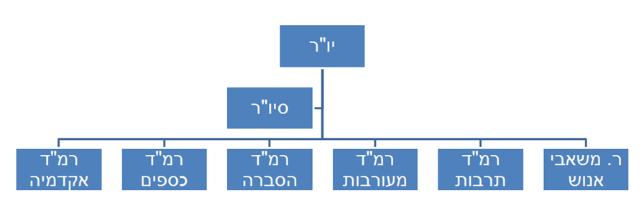

דוגמא לעץ תחומי פעילות של סיו"ר באגודה עם היקף פעילות רחב
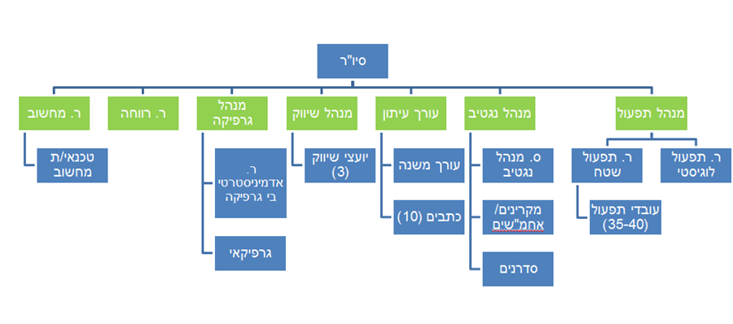

סגן יושב ראש האגודה (סיו"ר) – תחומי אחריות ופעילות
הגדרה כללית- אחריות רוחבית על הפיקוח והתיאום בין משרדי האגודה השונים תוך אחריות וניהול תחומי עניין מסויימים שנמצאים בכפיפות ישירה לסיו"ר. בנוסף ממלא מקום יושב ראש האגודה על שלל תחומי אחריותו ותפקידיו בהיעדרו.

כפיפות ועבודה מול היו"ר וחלוקת תחומי אחריות-
הסיו"ר הינו תפקיד משלים ליו"ר כאשר שניהם עומדים בראש הארגון ועל כן עליהם להכיר כל דבר שמתרחש בארגון, להנחות את שאר בעלי התפקידים ולנווט את ספינת האגודה לכל מקום ובכל פעולה אשר מתבצעת.
עקב החשיבות הרבה בשיתוף פעולה מלא ונכון בין היו"ר לסיו"ר יש צורך רב עוד בתחילת הדרך המשותפת להגיע להבנות על חלוקת סמכויות ברורה בין התפקידים.
סיו"ר האגודה מבחינה היררכית עומד מעל הרמ"דים השונים (היו"ר), אך הוא אינו הממונה הישיר של כולם (זאקת בהתאם להגדרת תחומי האחריות). כבר בתחילת התפקיד, עם הגדרת התפקיד והסמכויות בין היו"ר לסיו"ר, נדרש להגדיר את גבולות הגזרה לרמ"דים ולשאר הארגון בין היו"ר לסיו"ר כך שלא תהיינה חפיפה ולצורך קיום מערכת יחסים שיתופית ומקצועית בין כלל הנוגעים בדבר.

משרדים ורכזים שכפופים לסיו"ר-
בהתאם להגדרות התפקיד, ישנם מספר רכזים/משרדים שתחת אחריותו של הסיו"ר. אותם תחומים משתנים מאוד מאוד בין אגודה לאגודה, אך חשוב להגדירם בצורה מסודרת וברורה עם הכניסה לתפקיד.
באופן טבעי כל סיו"ר מגיע עם עולם התוכן האישי שלו ואין זה דבר פסול לבצע שינויים והתאמות בתחומי האחריות של תפקיד הסיו"ר. יחד עם זאת חשוב לשמור על בסיס ארגוני יציב וקבוע עד כמה שניתן זאת למען המבנה המסודר והיציב של האגודה ולשם פעילות אפקטיבית יותר לאורך השנים.
*** יש לשים לב כי במידה וקיים מנכ"ל באגודה, תעשה חלוקת תפקידים ותחומי אחריות בהתאם והרבה מן המוצע כאן יותאם למבנה ארגוני שכזה.

דוגמא 1 חלוקת תחומי אחריות סיור – חלוקת מדורים עם היו"ר-
יו"ר
סיו"ר

מעורבות חברתית
המוסד וגורמי חוץ
אקדמיה
רווחה

היועץ המשפטי והרו"ח
דוברות
שיווק ותרבות
גזבר

דוגמא 2 חלוקת תחומי אחריות סיו"ר – חלוקה עבודה לפי פנים וחוץ-
יו"ר
סיו"ר

מעורבות חברתית
התאחדות ארצית
מנכ"ל/נשיא המוסד
הסברה

היועץ המשפטי והרו"ח
דיקאנט
תרבות ושיווק
אקדמיה

דוגמא 3- חלוקת תחומי אחריות סיו"ר – תחומי אחריות בלעדיים לסיו"ר-
יו"ר
סיו"ר

משרד שיווק
היועץ המשפטי והרו"ח
כלל הרמ"דים (הסברה, תרבות, מעורבות וכו')
מול הנהלת המוסד וגורמי חוץ

גרפיקיאי
רכז לוגיסטיקה

מחוץ לאגודת הסטודנטים- דוגמאות לתחומי אחריות בתפקיד-
- המוסד: מחלקות המוסד השונות (בטיחות, משק, ביטחון, אחזקה)
אחריות סיו"ר על הנושאים התפעוליים באגודה וייצוג האגודה אל מול מחלקות המוסד השונות. פעילות האגודה דורשת תיאומים רבים אל מול המוסד וכמעט כל פעילות דורשת התייחסות.
מומלץ להשקיע ביצירת קשר אישי ומקצועי אל מול ראשי המחלקות השונות כי דבר זה יקדם את אינטרס האגודה ויוכל ליצור גמישות רבה יותר בהחלטות ובאישורים הניתנים על ידי הנ"ל.
עיקר הפעילות היא אל מול הדיקאנט, מחלקות ביטחון ובטיחות.

- ספקים (גופים שנותנים לי שירות): חברות עסקיות שונות (חברות כלכליות של אגודות אחרות/ חברות פרטיות, יוע"מ, חברת ביטוח).

- חברת גיוס חסויות - חברה האמונה על מכירת אפיקי הפרסום של האגודה ללקוחות ארציים תמורת התחייבות שנתית, הקשר הישיר הוא אל מול מנהלת השיווק ברמת דרגי עבודה ואל מול הסיו"ר ברמת הפעילות השוטפת, קידום פעילויות חדשות, בקרה וכו'.

- יועץ משפטי– כל נושא משפטי (למעט בודדים שעוברים דרך היו"ר) עובר דרך הסיו"ר והוא איש הקשר אל מול היועץ, זה כולל חוזים של כל האגודה (מאות), תביעות, והתלבטויות משפטיות. הקשר הוא על פי רוב טלפונים ומיילים, פגישה דו שבועית.

- ביטוח – חברת הביטוח כאשר הקשר מולה הוא לא ישיר אלא דרך חברת סוכני ביטוח חידוש פוליסה כל שנה שמקיפה את פעילות האגודה (עובדים, ציוד, אירועים וכו') וכן ביטוח דירקטורים לוועד המנהל ולחברי ההנהלה.

*** יש לשים לב כי במידה וקיים מנכ"ל באגודה, תעשה חלוקת תפקידים ותחומי אחריות בהתאם והרבה מן המוצע כאן יותאם למבנה ארגוני שכזה.

דוגמאות לתחומי עיסוק אפשריים תחת תפקיד הסיו"ר-
אמון על הקשר מול גופים אוניברסיטאיים בנושאים תפעוליים
- דיקאנט
- מחלקת ביטחון
- מחלקת בטיחות
- מחלקת משק
- מחלקת אחזקה
- משרד מנכ"ל

פיקוח על חוזים והתקשרויות עם ספקים וחברות נותנות שירות
- ידע בקריאת חוזים וניסוחם
- הקפדה על קיום ועמידה בהסכמים אל מול ספקים ונותני שירות

פיקוח ובקרה על אירועי אגודה
- אמון על לו"ז האגודה.
- מנהל את ישיבות המנהלה השבועיות.
- אמון על תיאום האירועים אל מול מחלקות האוניברסיטה השונות
- ווידוא מוכנות האירועים מבחינה תפעולית

הוצאת מכרזים וניהול משא ומתן.
- ידע וניסיון בניהול מו"מ
- הכרת התקנון וההליך המכרזי האגודתי

דילמות מקצועיות
1. מציאת התפר הנכון בין ניהול עובדים לקשרי חברות איתם במהלך העבודה.
2. דאגה לרווחיות האגודה (הגדלת הכנסות) לעומת דאגה לרווחת הסטודנטים.
3. מציאת השילוב הנכון, הקשר והתיאום בין יו"ר – סיו"ר – חברי הנהלה.
4. מציאת התפר בין התערבות בעבודת הרמ"דים והמנהלים ובין התנהלות עצמאית.

גאנט אירועים שנתי
אחד הכלים החשובים ביותר בתיק החפיפה הוא גאנט אירועים השנתי. הגאנט מספק תמונה רחבה של עיקרי פעילות האגודה לאורך השנה, ומאפשר לסיו"ר היתכנות מקדימה בכל הנוגע לתכנון, הפקה, תפעול וניהול כללי של האירועים באגודה.
ליצירת הגאנט שתי מטרות מרכזיות-

הכנסת עיקרי פעילות האגודה ללוח השנה של המוסד
גאנט אירועים מפורט לסיו"ר עבור היתכנות שנתית

נהלי אגודה רלוונטים לתפקיד הסיו"ר

ביצוע נוהל רכש באגודה
ביצוע רכש באגודת הסטודנטים הינו תהליך הדורש בחינה מוקפדת, הן בשל משאביה המצומצמים של האגודה והן מכיון שהמקורות הכלכליים של האגודה הינם כספי ציבור סטודנטים ותורמים. נוהל זה מגדיר את הפעולות הנדרשות בביצוע בעת הזמנת רכש.
דוגמא לתהליך ביצוע נוהל רכש-

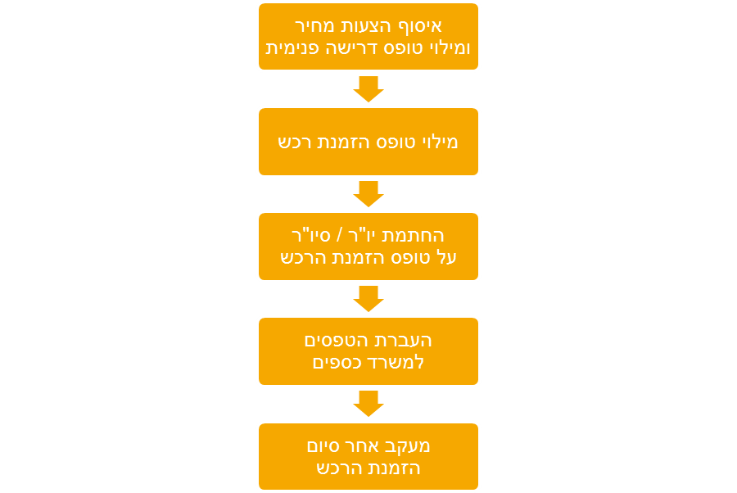

איסוף הצעות מחיר ומילוי טופס דרישה פנימית-
עם קבלת ההחלטה על ביצוע רכש יש לאסוף הצעות מחיר ממספר ספקים. כמות הספקים מהם יש לקבל הצעות מחיר הנה משתנה, ותלויה בעלות הכספית של הרכש (בשקלים חדשים, כולל מע"מ), כמפורט בטבלה שבעמוד הבא:

רמת הרכש | היקף העסקה | מספר הצעות מחיר נדרשות
רמה א | עסקה שהיקפה נעה מ-7,500₪ ועד 5% מתקציב האגודה לשנת הפעילות | 3
רמה ב | עסקה שהיקפה נע מ-1,000₪ ועד ל-7,500₪.‬‬‬‬‬ | 3
רמה ג | עסקה שהיקפה הוא עד 1,000₪.‬‬‬‬ | 2

את הצעות המחיר יש לתעד ב-"טופס דרישה פנימית", כדלהלן:

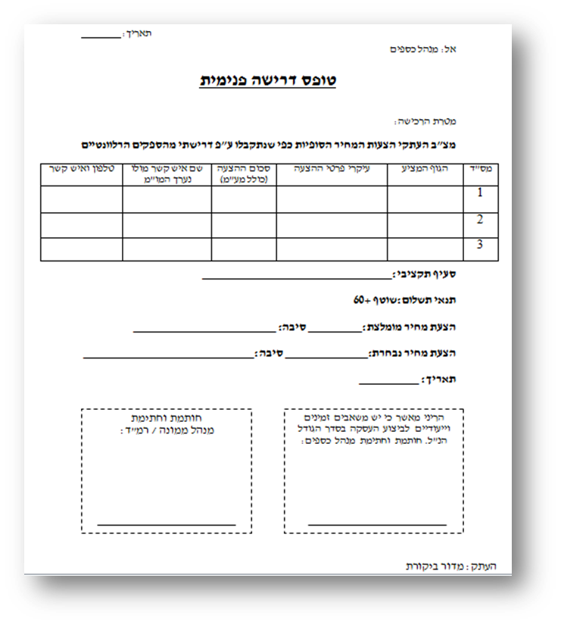

החתמת יו"ר / סיו"ר על טופס הזמנת הרכש
בהתאם לנהלי העבודה באגודה, חשוב להגדיר באילו סכומים נדרשת חתימה של מורשי החתימה על הרכש. האם יש צורך בחתימת כל מורשי החתימה על כל רכישה, האם מספיק שרק מורשה חתימה אחת יחתום, או האם בסכומים מסוימים כלל אין צורך בחתימת מורשי החתימה.

קופה קטנה
במקרים בהם יש צורך לבצע רכש מזערי (בעלות נמוכה), קיימת האפשרות לבצעו על פי נוהל קופה קטנה. חשוב להגדיר מהו הסכום המקסימלי שניתן למשוך בבת אחת (500 ₪ למשל). בנוסף חשוב לייצר נוהל אחיד המגדיר את הנושא- מי רשאי למשוך קופה קטנה, תוך כמה זמן צריך להחזיר את הקבלות, ואיזה גורם באגודה מרכז במשרדו את הקופה עצמה וניהולה.

שלבי תהליך ביצוע נוהל קופה קטנה-

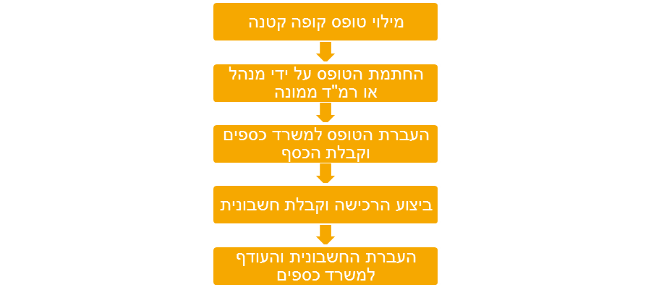
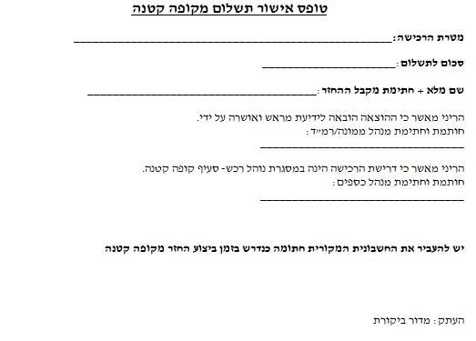

הפקת אירוע
הפקת אירוע היא תהליך מורכב, המערב מספר משרדים באגודה: תפעול, הסברה וגרפיקה ובאגודות מסוימות גם משרדים נוספים.
המסמך שלפניכם מפרט דוגמא לתהליך של הפקת אירוע מההתחלה ועד הסוף-

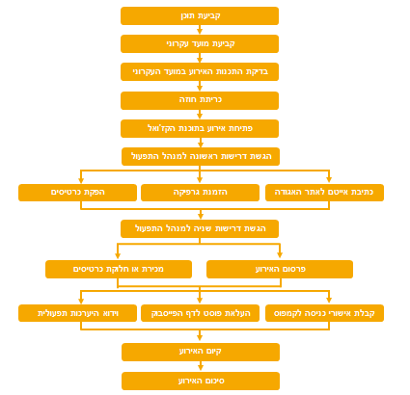

חתימת חוזה
חתימת חוזה עם הגורם המופיע, על בסיס חוזה מובנה של האגודה לאירועים.
דוגמא לתהליך חתימת חוזה-

